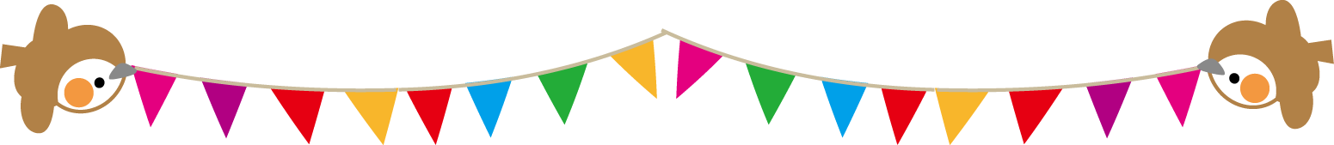

自主學習的挑戰

序號 | 項目 | 收件日期
1 | 臺北市新湖國民小學「健康促進」海報製作比賽(已附圖畫紙)  主題:健康體能 | 108年9月6日前
2 | 新湖國民小學108學年度體育表演會邀請卡設計比賽 | 108年9月6日前
3 | 臺北市新湖國民小學防災教育創意海報比賽 | 108年9月14日前
4 | 臺北市自編故事劇本徵件 | 108年9月26日前
小提醒：返校日108年8月29日(四)
開學日108年8月30日(五)，正式上課
課後班請記得帶餐具

家長給孩子的回饋與勉勵

家長簽名：____________

新湖國小幸福學習
(四年級)
這個暑假你/妳有什麼計畫呢？
放暑假了！好開心唷！即將升上五年級，老師們希望你可以完成下列事項，讓自己變得更厲害喔！
- 完成暑假學習大富翁
- 自主學習的挑戰
- 暑假生活遊記一篇:400~600字，寫在稿紙上
- 讀書心得一篇: 400~600字，寫在稿紙上(書寫內容含大意及心得兩部分，大意不超過15行，心得約10行)

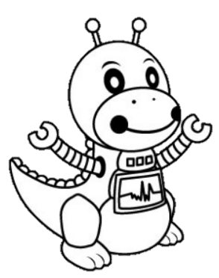
想一想，暑假中可以做哪些對自己有幫助的事？

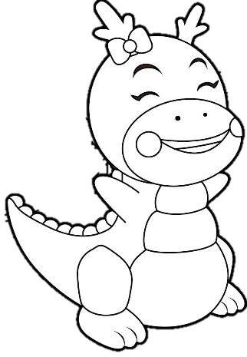

___年____班____號 姓名___________

